KATA PENGANTAR

بِسْــــــــــــــــــمِ اللهِ الرَّحْمَنِ الرَّحِيْم
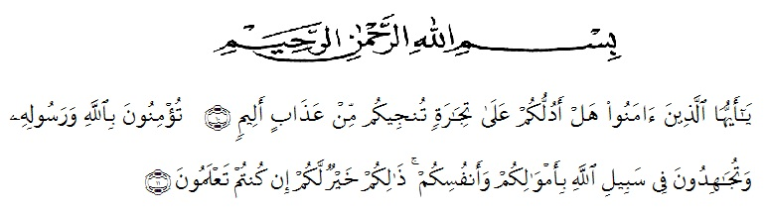

Artinya : “Hai orang-orang yang beriman, sukakah kamu aku tunjukkan suatu perniagaan yang dapat menyelematkanmu dari azab yang pedih?.
(yaitu) kamu beriman kepada Allah dan Rasul-Nya dan berjihad dijalan Allah dengan harta dan jiwamu. Itulah yang lebih baik bagimu, jika kamu mengetahui”. (QS. ash-Shaff: 10-11).

Syukur Alhamdulillah penulis ucapkan terhadap kehadirat Allah SWT. yang telah melimpahkan rahmat hidayah, dan karunianya pada penulis hingga penulis dapat menyelesaikan penulisan skripsi ini. Judul yang penulis pilih dalam penulisan skripsi ini adalah: “Pengaruh Pemanfaatan Digital Marketing Terhadap Keberlangsungan Kegiatan UMKM di Desa Cempedak Lobang Kecamatan Sei Rampah Kabupaten Serdang Bedagai”.
Pada kesempatan ini dengan segala kerendahan hati, penulis ingin mengucapkan terima kasih sebesar-besarnya kepada semua pihak yang telah banyak membantu dalam penulisan skripsi ini, terutama kepada :
- Bapak Dr. KRT. Hardi Mulyono K. Surbakti selaku Rektor Universitas Muslim Nusantara Al Washliyah Medan.
- Ibu Dr. Anggia Sari Lubis, SE., M.Si selaku Dekan Fakultas Ekonomi Universitas Muslim Nusantara Al Washliyah Medan.
- Bapak Toni Hidayat, SE., M.Si selaku Kepala Program Studi Manajemen Fakultas Ekonomi Universitas Muslim Nusantara Al Washliyah Medan.
- Bapak Abdul Malik, S.Sos., MAP selaku Dosen Pembimbing saya yang telah memberikan bimbingan, petunjuk, saran serta motivasi sampai terselesaikan skripsi ini.
- Bapak dan Ibu Dosen/Staf Pengajar Fakultas Ekonomi Universtas Muslim Nusantara Al Washliyah Medan yang telah memberikan ilmu yang bermanfaat bagi perkembangan wawasan keilmuan selama mengikuti perkuliahan dan penulisan skripsi ini.
- Kedua orang tua tercinta Ayahanda Hermanto dan Ibunda Yusnani yang tak pernah berhenti memberikan doa dan dukungan moril maupun material serta kasih sayang kepada penulis sehingga dapat menyelesaikan pendidikan dengan baik.
- Adik-adik tercinta Ragil Raysa dan Arbi Salsabillah yang telah memberikan dukungan serta motivasi dalam penyusunan skripsi ini.
- Bapak Kepala Desa, Seluruh Staf dan Para Pelaku UMKM Desa Cempedak Lobang Kecamatan Sei Rampah Kabupaten Serdang Bedagai, penulis mengucapkan terima kasih atas bantuan, dukungan dan motivasinya dalam penyelesaian skripsi ini.
- Sahabat terbaik penulis, Irmasari, Trika, Dinda, Hafni, Irma, Chairina, Widya, Sekar, Sarina, dan seluruh teman-teman kelas 8H Program Studi Manajemen Fakultas Ekonomi Universitas Muslim Nusantara Al Washliyah Medan yang telah memberikan dukungan serta masukan dalam penyelesaian skripsi ini.
Penulis menyadari bahwa skripsi ini masih jauh dari kesempurnaan, untuk itu penulis mengharapkan kritik dan saran yang sifatnya membangun demi kesempurnaan skripsi ini guna untuk lebih meningkatkan kualitas dalam menjalankan segala kegiatan di masa yang akan datang. Akhir kata semoga skripsi ini dapat bermanfaat bagi semua pihak demi perkembangan dan kemajuan akademik.

Medan, Juli 2021
Penulis,

Cici Novita
NPM: 173114258

